- Громкоговоритель экскурсионный , усилитель голоса, с гарнитурой, bluetooth 5.0
Наименование товара | Основные характеристики | Един. Изм. | Кол-во
Громкоговоритель экскурсионный усилитель  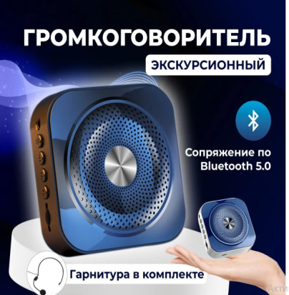 | Тип - Микрофон  Вид микрофона - петличный  Интерфейсы и разъемы - USB 2.0  Крепление микрофона – Петличный  Подключение - Беспроводное  Особенности - Крепление на одежду, Регулятор громкости  Вес товара, г - 180  Количество в упаковке, шт - 1  Воспроизведение MP3, через USB, micro SD.  Bluetooth, аудио прием  Батарея до 10 часов.  Размер корпуса - 85*85*40 мм,  Вес - 0.18 кг  Встроенный 1800 мАч литий-ионный аккумулятор. | шт | 3

- HiWatch DS-I450L(D)(2.8mm) IP Камера
Наименование товара  HiWatch DS-I450L(D)(2.8mm) IP Камера  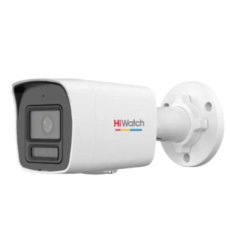 | Основные характеристики  Тип - 4Мп уличная цилиндрическая IP-камера  LED-подсветкой до 30м  Progressive Scan CMOS матрица; 20 к/с  Объектив 2.8мм  Угол обзора 96°  Обнаружение движения  Видеобитрейт 32кбит  Коридорный режим, WDR 120дБ; 3D DNR; BLC  Защита от перенапряжений TVS, -40°C до +60°C | Един. Изм.  Шт | Кол-во  8

- Коммутатор HiWatch DS-S1816GP сетевой неуправляемый 16 RJ45 1000M PoE портов
Наименование товара | Основные характеристики | Един. Изм. | Кол-во
Коммутатор HiWatch DS-S1816GP сетевой неуправляемый 16 RJ45 1000M PoE портов  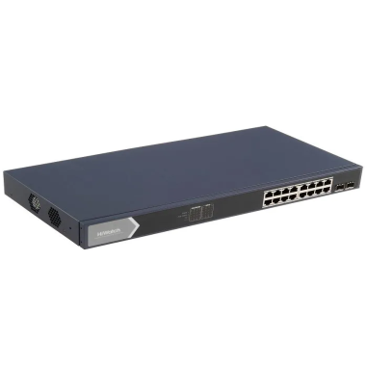 | Тип -Коммутатор  Количество портов - от 11 до 32  Тип портов - RJ45, SFP  Тип монтажа - Настольное, В стойку  Макс. скорость Ethernet - 1000 Мбит/сек | шт | 1

- Портативная электростанция 2000 Вт с солнечной панелью электростанция для кемпинга
Наименование товара | Основные характеристики | Един. Изм. | Кол-во
Портативная электростанция  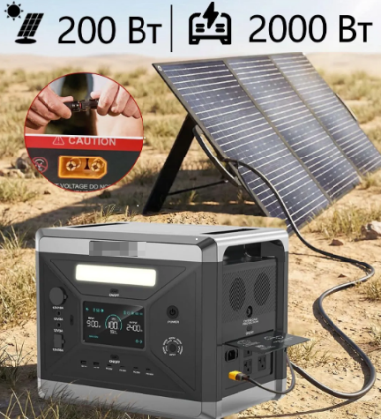 | Вид ИБП - Линейно-интерактивный (Smart UPS)  Активная мощность, Вт - 2000.00  Полная мощность, В·А - 4000  Цвет - Черный  Тип аккумулятора - LiFePo4 (литий-железо-фосфатный)  Класс защиты - IP30  Емкость, А•ч - 450.00  Клеммы - Euro 1  Входное напряжение - 220 В  Форма выходного сигнала - Синусоида  Особенности ИБП - Байпас, Холодный старт  Длина, мм - 391  Ширина, мм - 319  Высота, мм – 285  Размеры, мм - 391×319×285  Вес товара, г - 18800  Срок службы, лет - 10 | шт | 1

Адрес доставки товара: г. Таштагол, ул. Макаренко 16, помещ.2. По согласованию с Заказчиком доставка в пункт выдачи заказов в г.Таштагол.

Срок поставки товара – в течение 14 (четырнадцать) календарных дней с момента заключения контракта.

Комплект поставки
а) документы о сертификации продукции, (оригиналы, либо надлежащим образом заверенные копии сертификатов безопасности, сертификаты пожарной безопасности, сертификаты (или декларации) соответствия и т. д.);
б) технический паспорт на продукцию на русском языке и инструкцию пользователя (руководство по эксплуатации) продукцией на русском языке.
в) оформленные гарантийные талоны или аналогичные документы, с указанием заводских (серийных) номеров продукции и гарантийного периода;

Требования к упаковке оборудования
Оборудование поставляется в специальной упаковке, обеспечивающей полную сохранность оборудования на весь срок его транспортировки, с учетом перегрузок и длительного хранения. Весь товар должен быть скомплектован по местам согласно принадлежности к конкретному типу продукции.

Прочие условия
Поставляемое оборудование должно быть новым (не допускается поставка выставочных образцов, а также оборудования, собранного из восстановленных узлов и агрегатов).

